Отчет по лабораторной работе 5

Автор: Кислов Илья, 10б группа

Тема работы

Разработка Android-приложений для работы с жестами, пользовательскими жестами, определением местоположения и получением погодных данных.

Состав выполненных приложений

- DemoActivities Демонстрация обработки стандартных жестов в Jetpack Compose: нажатие, двойное нажатие, долгое нажатие, перетаскивание и масштабирование.

- GuessNumber_Kotlin Игра "Угадай число" с поддержкой пользовательских жестов. Цифры вводятся жестами, жест stop завершает ввод и запускает проверку.

- MyCalc Калькулятор с обычным интерфейсом и дополнительным вводом с помощью кастомных жестов для цифр и операций.

- RunTracker Приложение для отслеживания местоположения. На одном экране показаны два способа получения координат: через LocationListener и через PendingIntent.

- WeatherApplication Приложение прогноза погоды с предустановленными городами Минск и Витебск, возможностью добавить свой город и открыть детальный прогноз на 7 дней.

- Notepad Одноэкранный блокнот с рукописным вводом. Пользователь пишет пальцем на полотне, после чего приложение распознает рукопись в обычный текст с помощью ML Kit Digital Ink Recognition и сохраняет как штрихи, так и текст заметки.

Скриншоты

DemoActivities

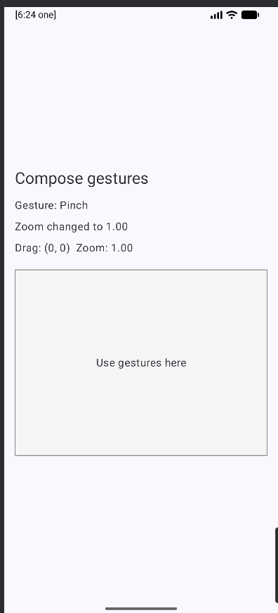

GuessNumber_Kotlin

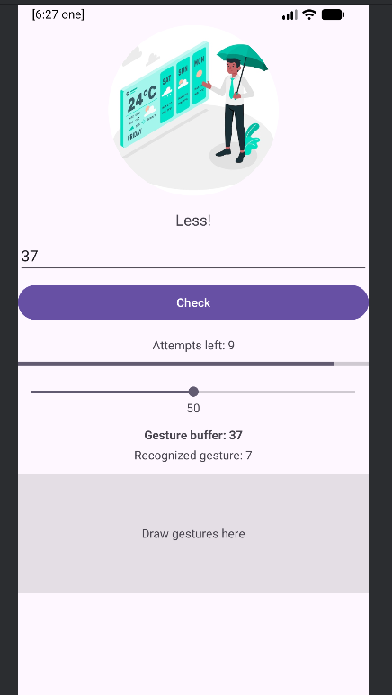

MyCalc

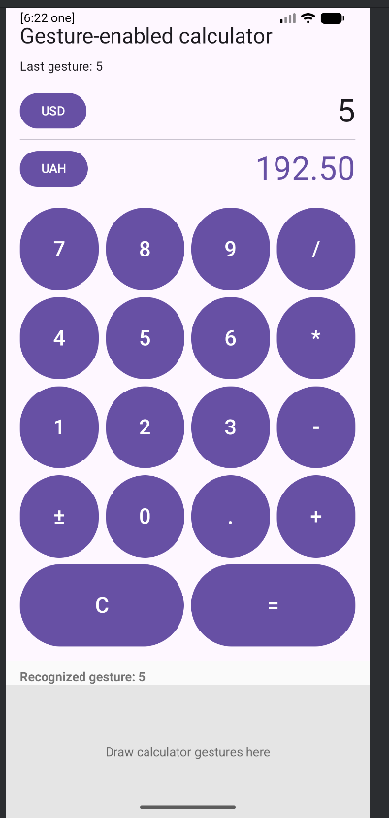

RunTracker

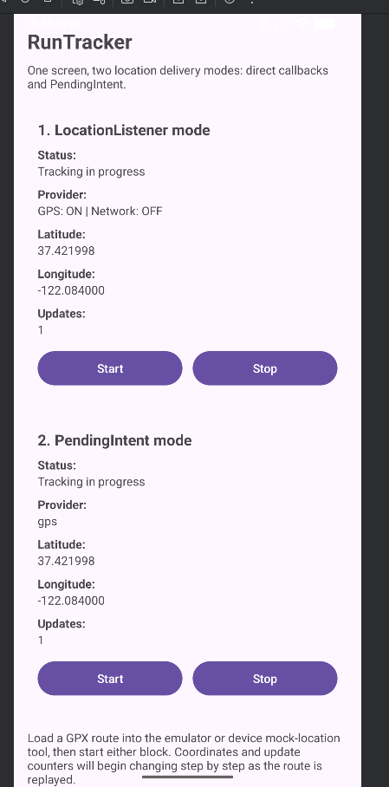

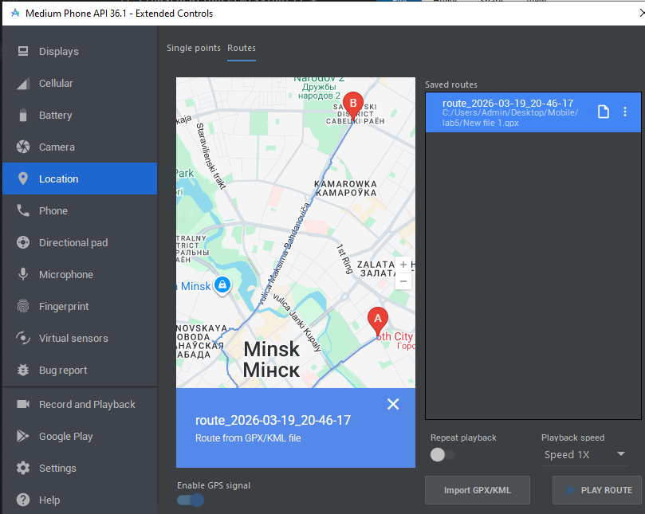

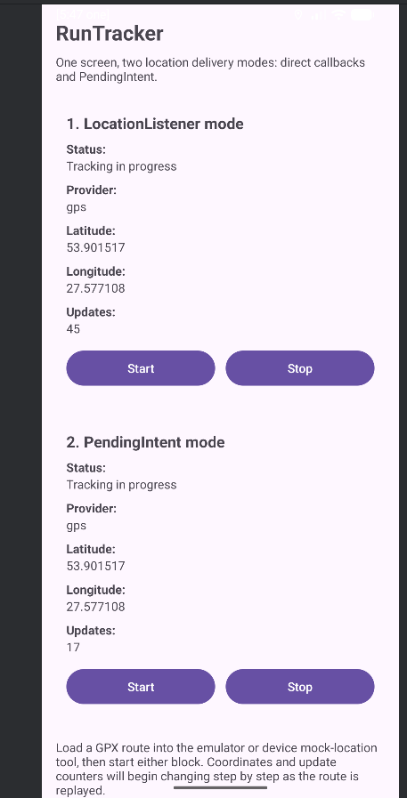

WeatherApplication

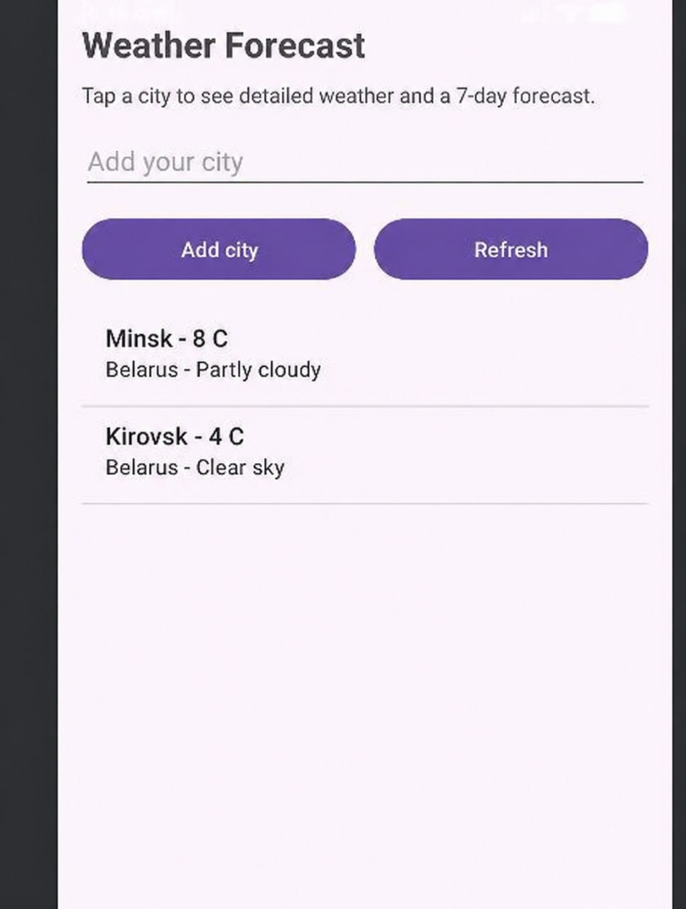

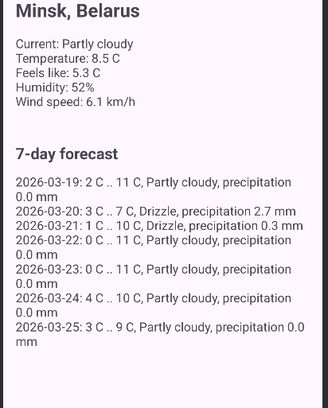

Notepad

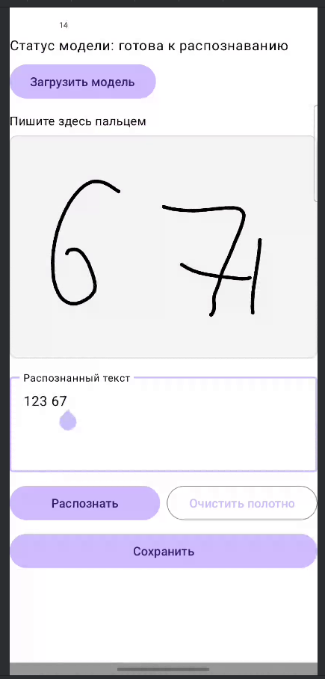

Краткое описание реализации

1. Обработка стандартных жестов

В приложении DemoActivities использован Compose-подход к обработке жестов. Для этого применялись модификаторы pointerInput и детекторы жестов. Пользователь может нажимать на область, делать двойное нажатие, долгое нажатие, перемещать объект и выполнять масштабирование двумя пальцами.

2. Обработка пользовательских жестов

Для GuessNumber_Kotlin и MyCalc использован бинарный ресурс жестов, подготовленный заранее. В проект добавлен ресурс res/raw/gestures, а на экран помещен GestureOverlayView, который принимает нарисованные пользователем жесты и передает их на распознавание.

В GuessNumber_Kotlin жесты цифр формируют число, а жест stop инициирует проверку.
В MyCalc жесты позволяют вводить цифры и операции +, -, /, x, c, =.

3. Определение местоположения

В RunTracker реализованы два способа получения координат:

- Через LocationListener, когда активность напрямую получает обновления в onLocationChanged.
- Через PendingIntent, когда обновления локации приходят в BroadcastReceiver, после чего данные сохраняются и отображаются на экране.

Для проверки работы маршрута использовался GPX-файл, который загружался в эмулятор через инструменты геолокации.

4. Прогноз погоды

В WeatherApplication используется Open-Meteo API.
Приложение показывает список городов, текущую температуру, краткое описание погоды, а также подробный прогноз на 7 дней для выбранного города.

5. Рукописный блокнот и OCR

В Notepad реализован простой блокнот с одним экраном. Пользователь пишет пальцем на кастомном полотне InkCanvasView, которое собирает точки касания и формирует рукописные штрихи.

Для распознавания рукописи используется библиотека ML Kit Digital Ink Recognition с русской моделью ru. После нажатия на кнопку распознавания приложение преобразует штрихи в текст и добавляет распознанные слова в текстовое поле, где пользователь может вручную исправить результат.

Состояние заметки сохраняется локально: распознанный текст хранится вместе с сериализованными штрихами. Благодаря этому после повторного запуска приложения восстанавливаются и введенный текст, и рукописное содержимое полотна.

Контрольные вопросы

- **Вызов какого метода инициируется при появлении сенсорного события? При каком условии возможна обработка жеста?**

При появлении сенсорного события вызывается метод onTouchEvent(MotionEvent event) или обработчик onTouch(View v, MotionEvent event). Обработка жеста возможна, если событие передается в распознаватель и метод возвращает true, то есть событие считается обработанным.

- **Какой класс позволяет распознавать стандартные жесты без обработки отдельных сенсорных событий?**

Класс GestureDetector или его совместимая версия GestureDetectorCompat.

- **Перечислите методы, отвечающие за прослушивание сенсорных событий.**

Основные методы: onTouchEvent(), onInterceptTouchEvent(), setOnTouchListener(), а также методы интерфейсов OnGestureListener и OnDoubleTapListener, например onDown(), onSingleTapUp(), onSingleTapConfirmed(), onDoubleTap(), onLongPress(), onScroll(), onFling().

- **С помощью какого приложения можно создавать свои жесты и добавлять их в виде бинарного ресурса в свое приложение?**

Для этого используется приложение Gesture Builder.

- **Какой элемент требуется добавить в XML-файл активности для распознавания созданных жестов? Какие способы его добавления?**

Нужно добавить GestureOverlayView. Его можно:
- добавить прямо в XML-разметку;
- создать программно в коде и добавить в иерархию View.

- **Какой интерфейс должен реализовывать класс активности при обработке созданных жестов?**

GestureOverlayView.OnGesturePerformedListener.

- **Какой интерфейс используется для получения уведомлений от LocationManager, когда местоположение изменилось?**

LocationListener.

- **Как расшифровывается аббревиатура NMEA? И для чего применяется?**

NMEA — National Marine Electronics Association. Формат предложений NMEA применяется для передачи данных навигации и GPS/GNSS: координат, скорости, высоты, времени, спутниковой информации.

- **Как расшифровывается аббревиатура GNSS?**

Global Navigation Satellite System.

- **Расшифруйте аббревиатуры GPX, KML. Для каких задач применяются файлы формата GPX и KML? Приведите примеры файлов формата GPX и KML.**

GPX — GPS Exchange Format.
KML — Keyhole Markup Language.

GPX используется для хранения GPS-треков, маршрутов, точек пути.
KML используется для представления геоданных, маршрутов, областей и подписей на картах.

Примеры:
- GPX-файл с маршрутом пробежки или поездки;
- KML-файл с набором точек на карте Google Earth или маршрутом экскурсии.

- **Когда рекомендуется применять PendingAPI вместо LocationManager?**

Подход с PendingIntent рекомендуется применять, когда обновления местоположения должны приходить не только в момент активного отображения экрана, а асинхронно, через систему, например для фоновой обработки или доставки данных в BroadcastReceiver/Service.

- **Как называется класс данных, использующийся для представления географического местоположения?**

Location.

- **Какими данными описывается местоположение?**

Обычно местоположение описывается широтой, долготой, высотой, временем фиксации, точностью, скоростью, направлением движения и поставщиком данных.

- **Какие строки необходимо добавить в AndroidManifest.xml, чтобы приложение для определения местоположения получило доступ к Интернет?**

Нужно добавить:

<uses-permission android:name="android.permission.INTERNET" />
<uses-permission android:name="android.permission.ACCESS_NETWORK_STATE" />

- **Какие концепции реализации многопоточности в Android можем использовать?**

Можно использовать:
- Thread;
- Runnable;
- ExecutorService;
- Handler и Looper;
- Coroutine в Kotlin;
- WorkManager;
- Service и IntentService в старых подходах;
- реактивные библиотеки, например RxJava.

- **Для каких основных компонент может применяться асинхронная обработка и многопоточность и с помощью каких подходов?**

Асинхронная обработка применяется для:
- Activity и Fragment — например, через Coroutine, lifecycleScope, Handler, Executor;
- Service — через фоновые потоки, Coroutine, WorkManager;
- BroadcastReceiver — для короткой асинхронной обработки, иногда через запуск WorkManager или Service;
- сетевого взаимодействия — через Coroutine, Retrofit, OkHttp, ExecutorService;
- работы с базой данных — через Room, Coroutine, Flow, LiveData;
- фоновых задач — через WorkManager.

